Осторожно! - Банковские мошенники!!!
Мошенничество – это обманные действия или злоупотребление доверием с целью завладеть денежными средствами или чужим имуществом.
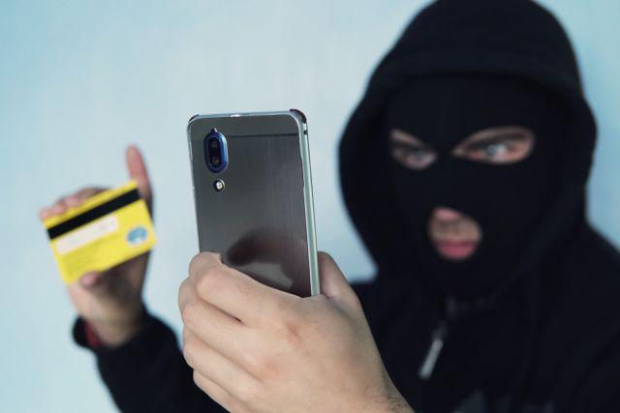
Виды мошенничества

мошенничество по телефону мошенничество в интернете
СМС-сообщения и письма на электронный адрес
Чтобы использовать вашу карту в своих целях, мошенникам нужно узнать ее номер, имя владельца, срок действия, номер CVC или CVV.
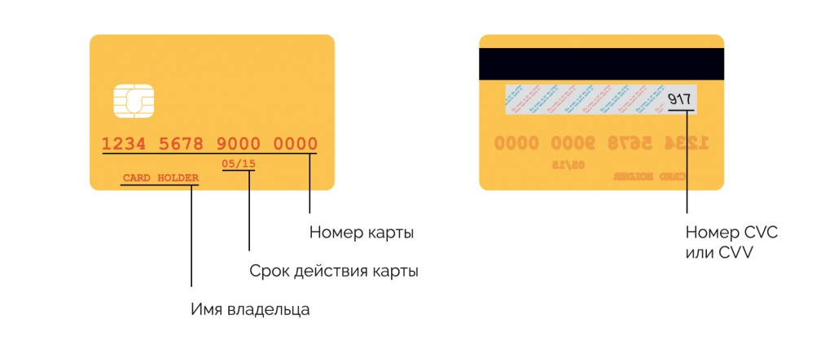
Признаки того, что Вам звонят мошенники:
- Звонок от «сотрудника банка» (специалиста, работника службы безопасности);
- Сообщение о попытке хищения денежных средств;
- Предложение заблокировать несанкционированную операцию либо перевести денежные средства на «безопасный счёт»;
- Просьба назвать реквизиты банковской карты, защитный код с её оборортной стороны и поступающие на телефон пароли.

- Ни в коем случае НЕ ОТВЕЧАЙТЕ на звонки, поступившие с неизвестных номеров, особенно зарегистрированных в другом регионе.
- НЕ ВЕРЬТЕ любой информации от незнакомца, ДАЖЕ ЕСЛИ звонок поступил с официального телефона горячей линии банка или с номера 900.
- Прервите разговор и самостоятельно позвоните на телефон горячей линии, набрав номер ВРУЧНУЮ. Безопаснее по всем вопросам обращаться ЛИЧНО в отделение к сотрудникам сбербанка.
- ПОМНИТЕ код от Вашей карты и пароли подтверждения операции НЕ ИМЕЮТ права спрашивать даже сотрудники сбербанка!!!

Списание денег со счета без ведома владельца; кража паролей и ПИН-кодов; легкий заработок в интернете и вклады под невероятные проценты; онлайн-казино; различные выигрыши и призы — все это виды финансового мошенничества. Преступники спекулируют на ваших чувствах, обещают золотые горы, маскируются под сотрудников банков или государственных организаций, чтобы выманить деньги.
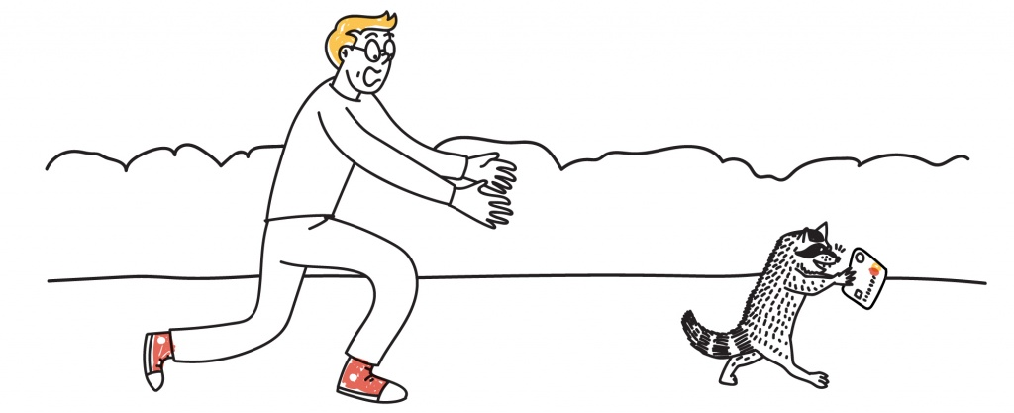
Стать жертвой преступников может каждый, и неважно, использует он банковскую карту или предпочитает рассчитываться наличными. Мошенники умеют выманивать деньги онлайн, с помощью звонков и СМС, в социальных сетях и офисах. Достаточно один раз воспользоваться банкоматом и не прикрыть рукой клавиатуру в момент набора ПИН-кода — и ваши деньги могут снять, перевести на другой счет и обналичить. Украсть данные вашей карты могут даже в кафе или магазине. Злоумышленником может оказаться продавец, который получит доступ к вашей карте хотя бы на пять секунд. Сфотографировав вашу карту, он сможет воспользоваться ей для расчетов в интернете.
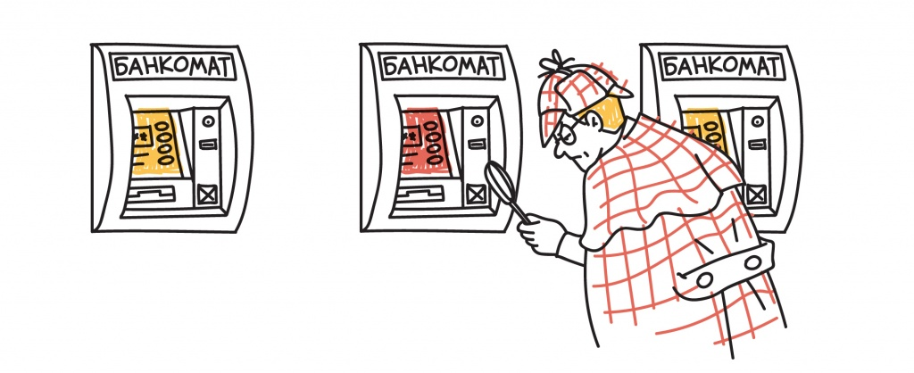
- Перед снятием денег в банкомате осмотрите его. На картоприёмнике не должно быть посторонних предметов, клавиатура не должна шататься.
- Набирая ПИН-код, прикрывайте клавиатуру рукой. Делайте это даже во время расчетов картой в кафе, магазинах или других торговых точках.
- Подключите мобильный банк и СМС-уведомления.
- Если совершаете покупки через интернет, никому не сообщайте секретный код для подтверждения операций, который приходит вам по СМС.
- Старайтесь никогда не терять из виду вашу карту.

Как защитить себя и свою семью от финансовых мошенников
  - Если вам приходит СМС о зачислении средств (и сообщение похоже на привычное уведомление банка), а затем звонит якобы растяпа, который по ошибке зачислил вам деньги и просит вернуть, не спешите ничего возвращать. Такая ситуация больше похожа на мошенническую схему: скорее всего, деньги не приходили, СМС — не от вашего банка, а звонил вам злоумышленник. Проверьте состояние вашего счета или позвоните в банк, прежде чем переводить кому-то деньги.
  - Если вам приходит уведомление «Подтвердите покупку» и код, а следом раздаётся звонок опять же от «рассеянного» человека, который говорит, что по ошибке указал ваш телефонный номер, и просит продиктовать ему код, ни в коем случае не делайте этого. Мошенники пытаются выманить у вас код, чтобы списать с вашего счета деньги или подписать вас на ненужный платный сервис.
  - Никому не сообщайте персональные данные, а уж тем более пароли и коды. Сотрудникам банка они не нужны, а мошенникам откроют доступ к вашим деньгам.
  - Не храните данные карт на компьютере или в смартфоне.
  - Проверяйте информацию. Если вам говорят, будто вы что-то выиграли или c вашей карты случайно списали деньги и нужно назвать свои данные, чтобы остановить операцию, закончите разговор и перезвоните в банк по номеру телефона, указанному на обратной стороне вашей карты.
  - Если вам сообщают, что у родственников или друзей неприятности, постарайтесь связаться с ними напрямую и проверить информацию у них лично!
  - Установите на компьютер антивирус — и себе, и родственникам.
  - Объясните пожилым родственникам и подросткам эти простые правила.

Видов кибермошенничества очень много, для каждого случая —
свой вариант решения!

Что делать, если ВАС всё же обманули?
  - Позвоните в банк (номер всегда есть на обороте карты или на главной странице сайта банка), сообщите о мошеннической операции и заблокируйте карту.
  - Обратитесь с заявлением в отдел полиции по месту жительства или отправьте обращение в управление «К» МВД России.
Пользоваться картой - это очень удобно, если соблюдать все меры предосторожности. Будьте бдительны и никогда не отвечайте на незнакомые номера.

